זהירות! השימוש בסיגריה האלקטרונית החד-פעמית מתפשט בצעדי ענק
מוצר עישון חדש בשוק הישראלי מהווה דלת כניסה מתעתעת לעולם העישון

כהורים וכאנשי חינוך, הסיגריה האלקטרונית החד-פעמית צריכה להדיר שינה מעיניכם. המדובר הוא במוצר מסוכן שחדר אל השוק הישראלי ומשווק כגדג׳ט חדשני ומושך במגוון טעמי פירות וממתקים. מסקר שערך המיזם למיגור העישון במהלך מרץ-אפריל 2021 עלה כי הסיגריות האלקטרוניות הפכו למוצר ההתנסות המוביל בקרב בני נוער באוכלוסייה היהודית, כלומר למוצר העישון שהכי הרבה בני נוער מתנסים בו. במספרים, 24% מבני ה-15-17 התנסו בסיגריות אלקטרוניות, מתוכן 6.1% היו סיגריות אלקטרוניות חד-פעמיות, זאת למרות שאלה החלו להימכר בישראל רק בחודשים האחרונים, עם פתיחת השוק למסחר בפברואר 2021, לאחר הסגר השלישי.

אבל מה זה, בעצם, סיגריה אלקטרונית חד-פעמית? כמו הסיגריה האלקטרונית הרב-פעמית, הסיגריה האלקטרונית החד-פעמית היא מכשיר לאידוי ושאיפה של נוזל מילוי במגוון טעמים, המכיל ניקוטין ממכר, רעיל ומזיק לבריאות. אלא שבניגוד לסיגריה האלקטרונית הרב-פעמית, בזו החד-פעמית גוף החימום ונוזל האידוי מצויים באריזה אחת, שאינה ניתנת להפרדה או למילוי חוזר, מה שהופך אותה להרבה יותר זולה והרבה יותר נגישה וקלה לשימוש.

הנה כמה עובדות מטרידות ביותר שאתם חייבים לדעת על המוצר החדש, הנמכר בשלל מותגים וטעמים:

- נפח תכולה - הסיגריה האלקטרונית החד-פעמית מציעה מספר רב של שאיפות ליחידה, מ-200 ועד ל-3,000 שאיפות ליחידה. כיום נפוצים בארץ דגמים המכילים בין 800 ל-1,600 שאיפות ליחידה (בין 4 ל-8 חפיסות סיגריות). לשם ההשוואה, בחפיסת סיגריות רגילה יש בממוצע כ-200 עד 300 שאיפות.

- מחיר - בשל העדר מיסוי על סיגריות אלקטרוניות, מחירי הסיגריות האלקטרוניות החד פעמיות נעים בין 20 ₪ ל-60 ₪, בהתאמה למספר השאיפות. זאת, אל מול מחיר ממוצע של חפיסת סיגריות העומד על כ-35 ₪.

- 'חד פעמיות' - השימוש במוצר ״חד-פעמי״ מערער את תחושת הסכנה ויוצר אשליה כאילו מדובר בהתנסות יחידה בלבד. זוהי מניפולציה שיווקית ומתוחכמת שמובילה לעוד ועוד שימושים ״חד-פעמיים״ זולים, המסתכמים בצריכה קבועה ובמעבר להתנסות במוצרי עישון אחרים, כמו סיגריות רגילות.

- דרכי שיווק - המוצר נמכר ומפורסם באופן חופשי, בשל העדר אכיפתו של חוק איסור פרסומת והגבלת השיווק של מוצרי טבק ועישון כיום, לצערנו, הוא נמכר בכל פיצוציה שכונתית, מחולק חינם במסיבות ומפורסם ברשתות החברתיות.

- תכולה - כל הסיגריות האלקטרוניות החד-פעמיות מכילות ניקוטין. החוק בישראל מגביל את ריכוז ניקוטין המותר לשיווק ל-2מ"ל, אך בשל העדר מנגנוני אכיפה, ניתן למצוא סיגריות אלקטרוניות חד-פעמיות בריכוז ניקוטין גבוה יותר, המגיע עד ל-5מ"ל ויותר.

- בטיחות תכולה - לא ברורה מידת הבטיחות וריכוז הניקוטין של המוצרים, שמרביתם מיוצרים בסין. ריח נוזל המילוי בטרם השימוש בהם מעיד על כך שייתכן ומתרחשת מהמוצרים דליפה.

הסיגריה האלקטרונית החד-פעמית היא מלכודת דבש עבור הנוער: אשליית החד-פעמיות, מחירה הזול, שיווקה כ״גדג׳ט מתקדם״ והיעדר האכיפה יוצרים מצב עניינים שאינו שונה בדבר מעישון של סיגריה בודדת – גם היא זולה, גם היא חד-פעמית וגם שיווקה אינו נאכף על פי המגבלות הקבועות בחוק. השימוש ה״חד-פעמי״ בסיגריה האלקטרונית החד-פעמית הופך כהרף עין לשימוש חוזר ולהתמכרות, בדיוק כמו במקרה של סיגריה בודדת.

הסיגריה האלקטרונית ה״חד-פעמית״ היא מוצר ניקוטיני ממכר ומסוכן לבריאות המהווה שער מהיר ומבלבל אל עולם העישון. כמבוגר האחראי, עלינו להבין את טבעו האמיתי של המוצר ולא לתת לטעמי הבננה, למחירו הזול ולאשליית ה״רק פעם אחת״ להתל בילדינו ולפגוע קשות בבריאותם.

מגוון סיגריות אלקטרוניות חד פעמיות, להמחשה
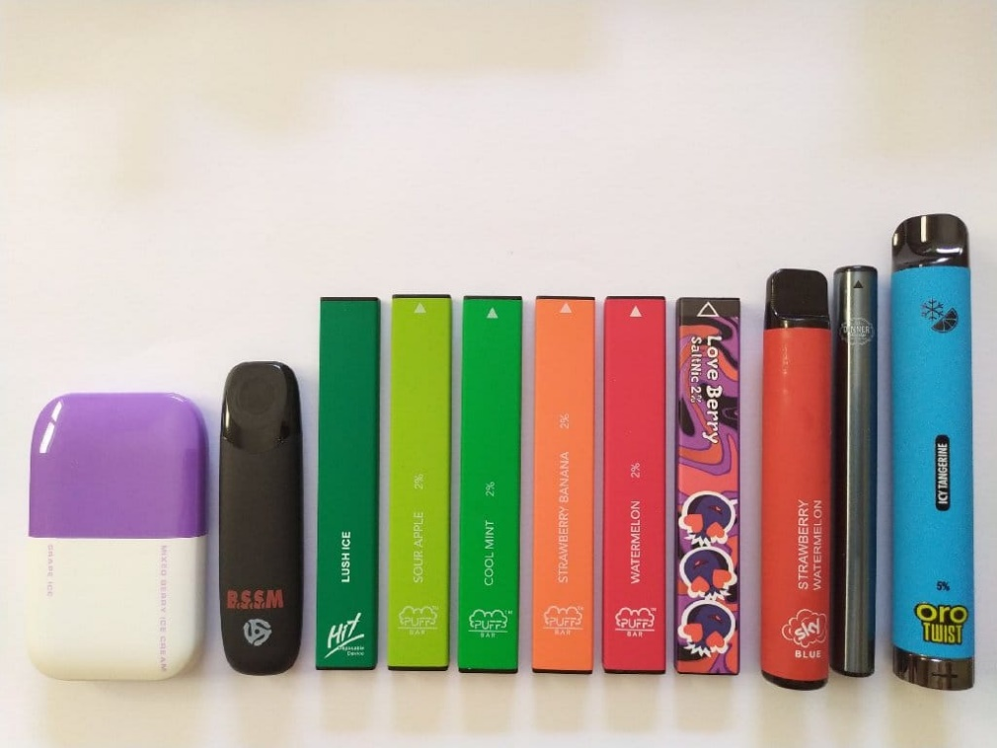
כאן יש מגוון של סיגריות אלקטרוניות, נוזלי מילוי וסיגריות אלקטרוניות חד פעמיות
